# 駁回：

自動帶入原值，僅[准駁日期]可修改，其餘欄位不可修改

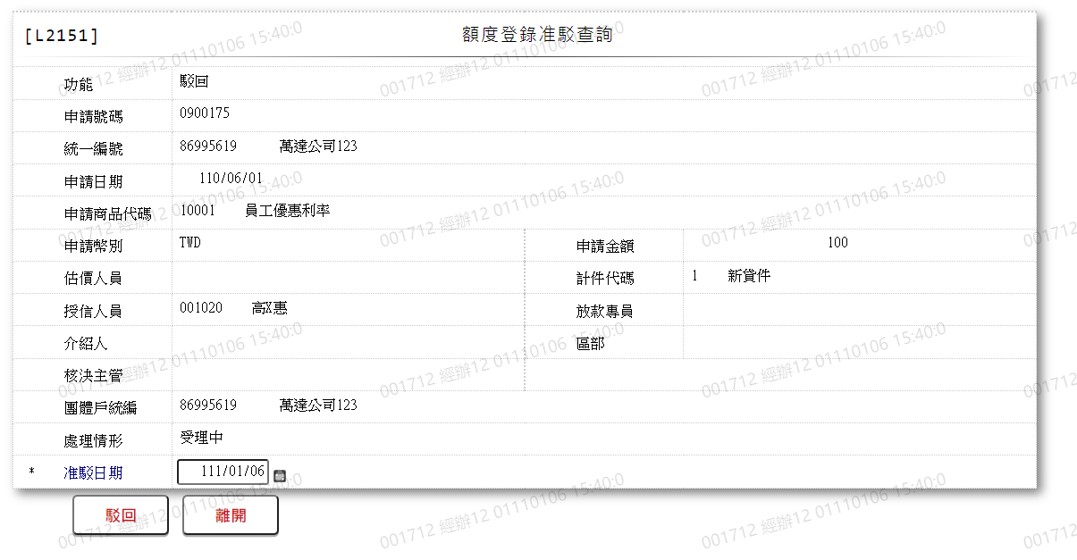

1. 准駁日期

